Din uppgift är att återskapa det som står i förlagan nedan.
Använd det tomma utrymmet under förlagan.

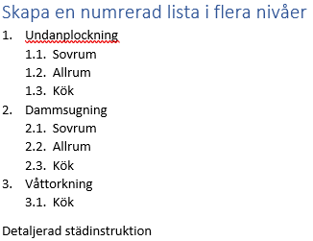

Skapa en numrerad lista i flera nivåer
- Undanplockning
  - Sovrum
  - Allrum
  - Kök
- Dammsugning
  - Sovrum
  - Allrum
  - Kök
- Våttorkning
  - Kök
Detaljerad städinstruktion

Filmad lösning på Youtube: https://youtu.be/CpWUTOR06CA

